Thịt heo hầm cà rốt

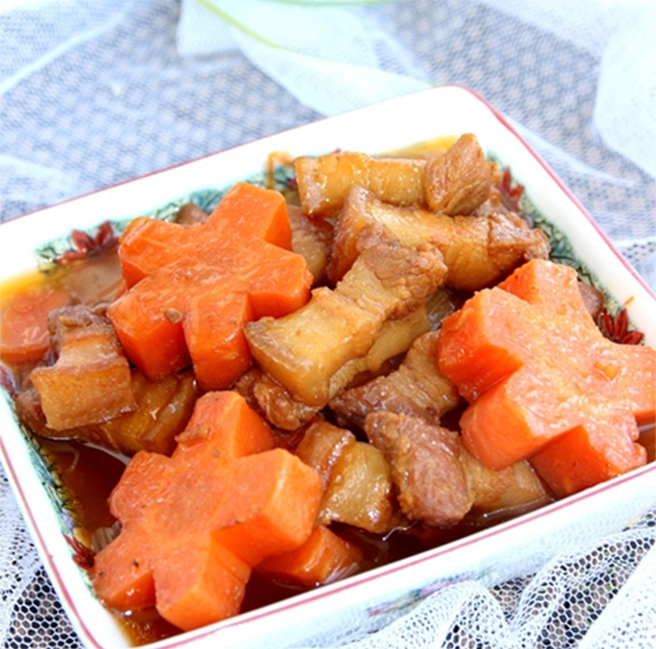
Nguyên liệu:
- 400g thịt ba chỉ
- 1 củ cà rốt
- 1 lát gừng
- Hành lá
- 2 tép tỏi
- Nước màu, nước mắm
Cách làm:
Bước 1: Thịt ba chỉ rửa sạch, thái miếng vừa ăn.
Gừng chị em cạo vỏ, thái lát, hành lá bỏ rể, rửa sạch, thái nhỏ phần đầu hành, tỏi bóc vỏ, thái nhỏ.
Cà rốt gọt vỏ thái miếng dày 1cm, có thể tỉa hoa để món ăn thêm đẹp mắt.
Bước 2: Luộc thịt cùng ½ củ gừng để giảm mùi hôi và giúp thịt thơm ngon hơn.
Sau khi thịt sôi, vớt ra để ráo và rửa lại lần 2 với nước sạch, để ráo
Sau đó cho thịt vào chảo chống dính bật bếp đến khi thịt vàng cạnh thì tắt bếp
Tiếp theo cho ít nước màu và nước mắm vào đảo đều để thịt lên màu, nước màu sôi thì chị em cho hành, tỏi, gừng và cà rốt vào đảo 5 phút.
Cho ít nước vào xăm xắm thịt đun to lửa đến khi thịt sôi thì giảm dần, để lửat riu riu trong 40 phút, đến khi thấy thịt mềm, cạn còn ⅓ nước thì nêm gia vị vừa miệng là hoàn thành.

